**Арфаграфічная хвілінка “Рэбусы па беларускай мове”**

***Перадача на пісьме акання***

**Заданне №1Калі вы рашыце рэбус, вы даведаецеся, як называецца аппаратна-праграмны комплекс, які прызначаны для аўтаматычнай апрацоўкі і захоўвання інфармацыі:**

**Адказ: камп'ютар (апаратна-праграмны комплекс, які прызначаны для аўтаматычнай апрацоўкі і захоўвання інфармацыі)**

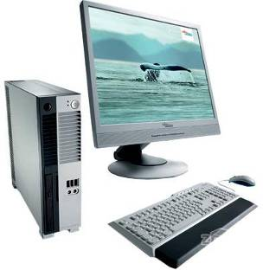

**Заданне №2** **Калі вы рашыце рэбус, вы даведаецеся назву   
 ўстройства вываду інфармацыі на паперу**

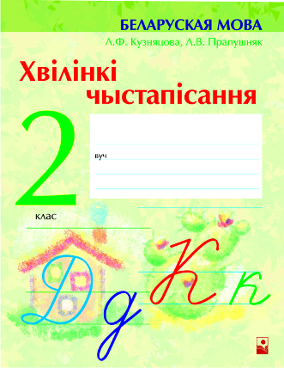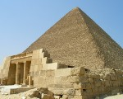

**Адказ: прынтар (устройства вываду інфармацыі на паперу)**

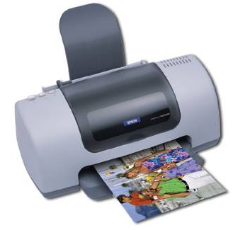

**Заданне №3 Калі вы рашыце рэбус, вы даведаецеся назву ўстройства для апрацоўкі інфармацыі і кіравання працай ПК**

**Адказ: працэсар (устройства для апрацоўкі інфармацыі і кіравання працай персанальнага камп’ютара)**

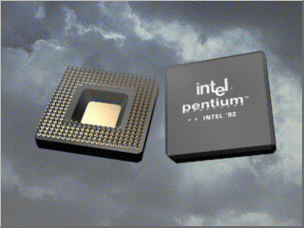

Заданне №4 **Калі вы рашыце рэбус, вы даведаецеся, як называецца прыбор для змешвання прадуктаў з электрапрыводам у ніжняй частцы корпуса.**

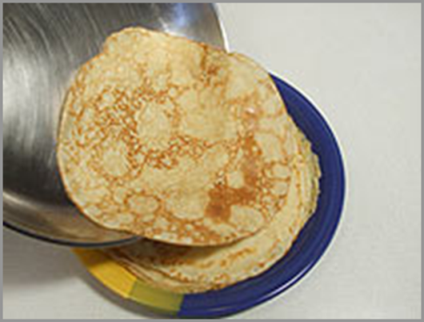 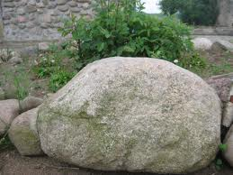 

**Адказ: блэндар** **(прыбор для змешвання прадуктаў з электрапрыводам у ніжняй частцы корпуса)**

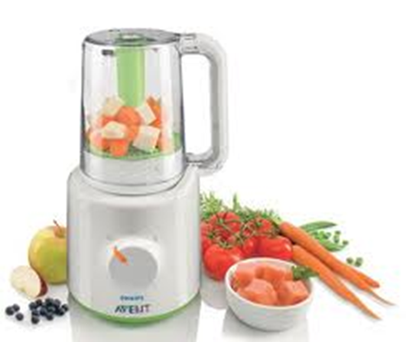

**Заданне №5 Назва** **цёплай вязанай кофты з высокім каўняром, які шчыльна аблягае шыю**

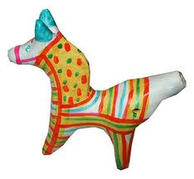 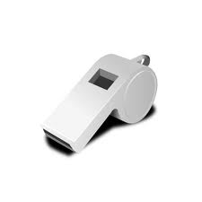 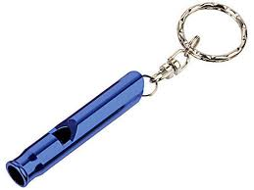

**Адказ: світар**



**Заданне №6 Як называецца адтуліна ў вяршыні вулкана, праз якую выліваецца лава**



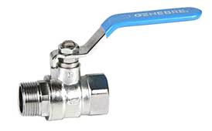 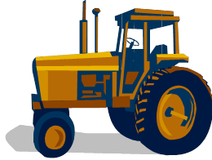

**Адказ: кратар**

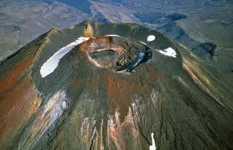

**Заданне №7 Назва аўтаручкі з порыстым стрыжнем, насычаным спецыяльнымі фарбавальнікамі.**

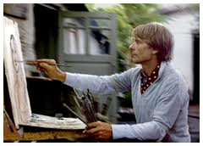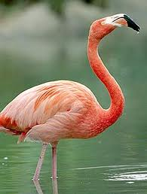

**Адказ: фламастар**

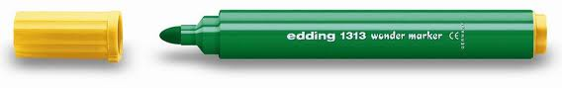

**Заданне №8 Назва жорсткага магнітнага дыска.**



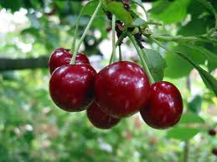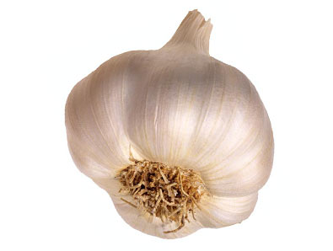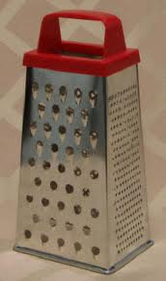

**Адказ: вінчэстар**

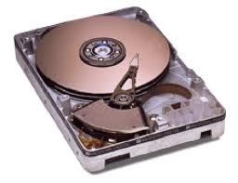

**Заданне №9 Назва адбіўной ці рубленай катлеты.**

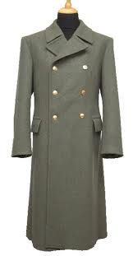 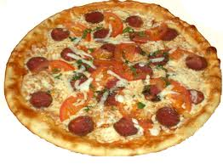 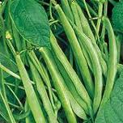

**Адказ: шніцаль**

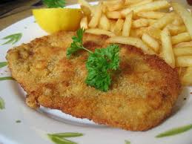

**Заданне №10 Будаўнічы інструмент для замазвання шчылін асаблівым саставам.**



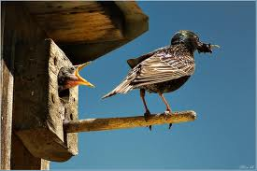 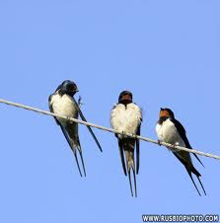

**Адказ: шпаталь**

